域名：[www.emgjchina.org](http://www.emgjchina.org)

[www.emgjchina.com](http://www.emgjchina.com)

[www.emgjchina.org.cn](http://www.emgjchina.org.cn)

[www.emgjchina.cn](http://www.emgjchina.cn)

[www.emgjchina.net.cn](http://www.emgjchina.net.cn)

[www.emgjchina.com.cn](http://www.emgjchina.com.cn)

[www.emgjchina.top](http://www.emgjchina.top)

[www.emgjchina.win](http://www.emgjchina.win)

阿里云服务器账号 密码

融创互助 账号：rchz6868 密码：sG@1#ggI7

服务器1.阿里云账号：com17131011311 密码：50!sY!gra9

服务器2：com15771794930 密码：!@#$15771794930

钱包服务器和钱包节点

两个服务器绑定两套系统。

域名管理地址：myhostadmin.net

密码：hu888123（原密码）dY&0Ah59X 修改密码后无效 iyOh**2RK

域名： [www.emgjhk.com](http://www.emgjhk.com) [www.emgjtw.com](http://www.emgjtw.com)

Ssl1：账户：

https://sg.godaddy.com

账户： [8780656@qq.com](mailto:350626089@qq.com) 密码：ouQN&Qc^Z9

百度：[350626089@qq.com](mailto:350626089@qq.com) 密码：hgc790929

短信验证：

<http://sms.ihuyi.com/register.html>

ID：26569021

密码: SEcq@B*Pi

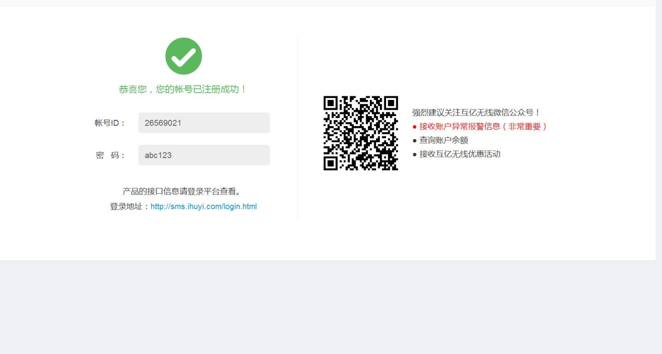

商城：shop.emgjtw.com

Linux操作系统

IP地址：47.91.227.47

端口：22

管理员用户名：root

密码：jingjie6868

游客用户名：jjadmin

密码：FA3#H$H*Ll

云数据库

内网IP地址：rm-j6c16bx1m87sndrv0.mysql.rds.aliyuncs.com

外网IP地址：rm-j6c16bx1m87sndrv0o.mysql.rds.aliyuncs.com

用户名：root1

密码：fjkj@hkjnjkaA

web server

47.89.28.173

root/aA12$jm^njb7G

shop server

47.91.146.224

root/Emgj2017

db server

47.89.25.124

root/hu&u4HF@)hcK#

mysql:10001

root/kn#@hj134FDH2&

emgj/emgj2017

ecshopuser/furi#hu$2huUI

wallet node

47.89.37.78

administrator/emgj2017A

wallet server

47.90.64.103

administrator/Emgj2017